ФЕДЕРАЛЬНОЕ АГЕНТСТВО
ПО ТЕХНИЧЕСКОМУ РЕГУЛИРОВАНИЮ И МЕТРОЛОГИИ
 | НАЦИОНАЛЬНЫЙ  СТАНДАРТ  РОССИЙСКОЙ  ФЕДЕРАЦИИ | ГОСТ Р  (проект, первая редакция)

Аддитивные технологии
Представление результатов испытаний.
Общие требования

Настоящий проект стандарта не подлежит применению до его утверждения

Москва
Стандартинформ
202_

Предисловие
- ПОДГОТОВЛЕН Обществом с ограниченной ответственностью «Русатом – Аддитивные технологии» на основе официального перевода на русский язык англоязычной версии стандарта, указанного в пункте 4.
- ВНЕСЕН Техническим комитетом по стандартизации ТК 182 «Аддитивные технологии»
- УТВЕРЖДЕН И ВВЕДЕН В ДЕЙСТВИЕ Приказом Федерального агентства по техническому регулированию и метрологии от ____________ 202__ г. № ________
4 Настоящий стандарт является модифицированным по отношению к стандарту ASTM F2971–13 «Стандартная практика представления данных об образцах для испытания, изготовленных методом аддитивного производства» (ASTM F2971 «Standard Practice for Reporting Data for Test Specimens Prepared by Additive Manufacturing», MOD). В стандарт не были включены отдельные разделы, которые являются справочными и/или не содержат информацию, необходимую для включения в национальный стандарт. Оригинальный текст элементов, не включенных в основную часть настоящего стандарта приведен в дополнительном приложении ДА.
Наименование настоящего стандарта изменено относительно наименования указанного международного стандарта для приведения в соответствие с ГОСТ Р 1.5—2012 (пункт 3.5) и для увязки с наименованиями, принятыми в существующем комплексе национальных стандартов.
В настоящем стандарте ссылка на международный стандарт ISO/ASTM 52900:2015 заменена на идентичный ему стандарт ГОСТ Р 57558 Аддитивные технологические процессы. Базовые принципы. Часть 1. Термины и определения, а ссылка на стандарт АСТМ Ф2792 заменена на ГОСТ 1.0.182-1.030.20 Аддитивные технологии. Системы координат. Общие положения, модифицированный по отношению к указанному.
- ВВЕДЕН ВПЕРВЫЕ

Правила применения настоящего стандарта установлены в статье 26 Федерального закона от 29 июня 2015 г. № 162-ФЗ «О стандартизации в Российской Федерации». Информация об изменениях к настоящему стандарту публикуется в ежегодном (по состоянию на 1 января текущего года) информационном указателе «Национальные стандарты», а официальный текст изменений и поправок – в ежемесячном информационном указателе «Национальные стандарты». В случае пересмотра (замены) или отмены настоящего стандарта соответствующее уведомление будет опубликовано в ближайшем выпуске ежемесячного информационного указателя «Национальные стандарты». Соответствующая информация, уведомление и тексты размещаются также в информационной системе общего пользования – на официальном сайте Федерального агентства по техническому регулированию и метрологии в сети Интернет (www.gost.ru)

©Стандартинформ, 20__
Настоящий стандарт не может быть полностью или частично воспроизведен, тиражирован и распространен в качестве официального издания без разрешения Федерального агентства по техническому регулированию и метрологии.
Содержание

1 | Область применения
2 | Нормативные ссылки
3 | Термины и определения
4 | Общие требования
 | Приложение А1 (обязательное) Перечень и описание представляемых данных
 | Приложение ДА (справочное) Оригинальный текст не включенных структурных элементов

НАЦИОНАЛЬНЫЙ СТАНДАРТ РОССИЙСКОЙ ФЕДЕРАЦИИ
Аддитивные технологии
ПРЕДСТАВЛЕНИЕ РЕЗУЛЬТАТОВ ИСПЫТАНИЙ.
Общие требования
Additive technologies. Test results presentation. General provisions
Дата введения — 201 — —
1 Область применения
Настоящий стандарт распространяется на информацию, включаемую в протоколы испытаний, и устанавливает общие требования к представлению результатов испытаний образцов, изготовленных, специфичные для аддитивных технологических процессов. Стандарт предназначен для использования при разработке форматов протоколов испытаний, проектировании производства, а также при разработке баз данных о свойствах материала.
2 Нормативные ссылки
В настоящем стандарте использованы нормативные ссылки на следующие стандарты:
ГОСТ Р 57558 Аддитивные технологические процессы. Базовые принципы. Часть 1. Термины и определения
ГОСТ 1.0.182-1.030.20 Аддитивные технологии. Системы координат. Общие положения

Примечание – При пользовании настоящим стандартом целесообразно проверить действие ссылочных стандартов в информационной системе общего пользования – на официальном сайте Федерального агентства по техническому регулированию и метрологии в сети Интернет или по ежегодному информационному указателю «Национальные стандарты», который опубликован по состоянию на 1 января текущего года, и по выпускам ежемесячного информационного указателя «Национальные стандарты» за текущий год. Если заменен ссылочный стандарт, на который дана недатированная ссылка, то рекомендуется
Проект, первая редакция
использовать действующую версию этого стандарта с учетом всех внесенных в данную версию изменений. Если заменен ссылочный стандарт, на который дана датированная ссылка, то рекомендуется использовать версию этого стандарта с указанным выше годом утверждения (принятия). Если после утверждения настоящего стандарта в ссылочный стандарт, на который дана датированная ссылка, внесено изменение, затрагивающее положение, на которое дана ссылка, то это положение рекомендуется применять без учета данного изменения. Если ссылочный стандарт отменен без замены, то положение, в котором дана ссылка на него, рекомендуется применять в части, не затрагивающей эту ссылку.

3 Термины и определения
В настоящем стандарте применены термины и определения в соответствии с ГОСТ Р 57558
4 Общие положения
4.1 Так как для каждого процесса аддитивного производства и каждой конкретной единицы оборудования существуют уникальные параметры и характеристики, крайне важно стандартизировать форматы описания информации о построении, постобработке и подготовке образцов для испытания. Целью требований, установленных в настоящем стандарте является систематическое описание материалов и процессов обработки, применяемых для изготовления образцов для испытания. Уровень детализации описания образца для испытания должен соответствовать области применения конечного изделия.
4.2 Настоящий стандарт предназначен для следующих целей:
- стандартизация описания испытаний и отчетов об испытаниях,
-упрощение создания баз данных по материалам за счёт стандартизации информации об испытаниях.
- повышение уровня отслеживаемости материала при испытаниях и оценке,
- определение зависимости свойств, параметров и характеристик образцов для обеспечения прогнозирования при моделировании и других вычислительных подходах.
5. Общие требования
5.1 В данном разделе устанавливают требования к представлению данных и информации об образцах для испытания, изготовленных по методу АП.
5.1.1 Требования к представлению данных о материалах и процессах
Для образцов для испытания, изготовленных по методу АП, должны быть представлены данные о материалах и процессах, перечисленные в п.п. 5.1.1.1-5.1.1.4.
5.1.1.1 Документы по стандартизации и техническая документация на используемые материалы.
Информация в приведенных документах по стандартизации и технической документации (далее – ТД) должна включать, как минимум, следующее:
- описание сырья, требуемого для аддитивного процесса, и информация о его подготовке;
- порядок использования и/или повторного использования сырья.
5.1.1.2 Описание используемых не документированных процессов и (или) отклонения от используемой ТД.
5.1.1.3 Используемые документированные описания процессов.
Информация в документированных описаниях процессов должна включать, как минимум, следующее:
- процессы, используемые для изготовления образцов для испытания из сырья;
- расположение и ориентация образцов для испытания в рабочей камере.
5.1.2 Требования к представлению данных об испытаниях
5.1.2.1 Для образцов для испытания, изготовленных методами аддитивного производства, должны быть представлены, как минимум, следующие данные об испытаниях и контроле:
- форма и размеры образцов для испытания с установленными допусками;
- план проведения испытаний;

Примечание — План проведения испытания может быть приведен в документе по стандартизации на используемые материалы и процесс.

- методы испытаний;
- методы и результаты неразрушающего контроля.
5.1.2.2 Описание используемых не стандартизированных методов испытаний и (или) отклонений от используемых стандартизированных методов испытаний.
5.1.3 Требования по представлению данных о постобработке.
Если постобработка образцов для испытания проводилась и не указана в соответствии с пунктами 5.1.1 и 5.1.2, то информацию о ней необходимо включить в протокол. Постобработка может включать, в частности, удаление поддерживающих структур, снятие напряжения, консолидацию детали, термическую обработку и обработку поверхности.

Приложение A1
(обязательное)
Перечень и описание представляемых данных
Таблица A.1.1 Формат представления и требования
Обозначение элемента данных | Наименование | Описание | Формат | Дополнительная информация
A | Заголовок протокола испытания
B | Материал | Документ по стандартизации на материал | Уникальное буквенно-цифровое обозначение | Документ по стандартизации на материал, соответствующий требованию настоящего стандарта
C | Документ по стандартизации на процесс | Документ по стандартизации на процесс, | Уникальное буквенно-цифровое обозначение | Содержит информацию о применимости материала, загрузке материала, изготовлению и постобработке образцов
D | План проведения испытаний | Документ или обозначение документа | Уникальное буквенно-цифровое обозначение | Содержит информацию об отклонениях от методов испытаний, использованных для получения данных
Требования к полю данных
E | Процесс испытания | План проведения испытаний/документ по стандартизации | Уникальное буквенно-цифровое обозначение | Единицы измерения, конфигурация испытания, варианты отчетности, подготовка и обработка образцов
F | Ориентация образца | Координаты | X, Y, Z, градусы | В соответствии с ГОСТ 1.0.182-1.030.20

Приложение ДА
(справочное)
Оригинальный текст не включенных структурных элементов

ДБ.1 Область применения

1.1 Настоящая практика описывается стандартный метод представления результатов испытаний или оценки образцов, изготовленных методом аддитивного производства (АП). Настоящая практика предлагает общий формат для представления данных об образцах, изготовленными методами АП для двух целей: (1) установление дополнительных требований по представлению данных и (2) предоставление информации для разработки баз данных свойств материалов.
1.2 Для всех стандартов, связанных с аддитивным производством, требуется указывать значения в единицах СИ. Однако при использовании этого стандарта в сочетании с любым методом испытаний или оборудованием с применением дюймов и фунтов в качестве единиц измерения результаты представляются с математическим преобразованием в единицы СИ, которые указываются в скобках. Преобразованные величины предоставляются только для информации и не считаются стандартными.
1.3 Настоящий стандарт не претендует на полный охват всех возможных аспектах безопасности (при наличии), связанных с его использованием. Пользователь настоящего стандарта несёт ответственность за реализацию подходящих мер безопасности и охраны здоровья, и за определение применимости нормативных ограничений перед использованием.

ДБ.2 Приложение X1 (справочное) Протокол испытания образцов, изготовленных аддитивным способом в соответствии с документами по стандартизации на материал и процесс
X1.1 В качестве примера применения положений настоящего стандарта приведен пример протокола испытаний.
X1.2 Протокол испытании на растяжение изделий, полученных методом послойного наложения расплавленной полимерной нити (FDM). Протокол подготовлен в соответствии со стандартом F2971 (приведен заголовок отчета - см. таблицу A1.1, A.).
X1.3 Материал 79M000155 (указано обозначение документа по стандартизации на пластиковую нить для быстрого прототипирования - см. таблицу A1.1, B.)
X1.4 Процесс 79P010030 (указано обозначение документа по стандартизации на процесс послойного наложения расплавленной полимерной нити. См. таблицу A1.1, C).
X1.5 Метод испытания на растяжение по ASTM D638. Все значения измерены после кондиционирования в течение по крайней мере 48 ч при температуре 23°C и относительной влажности 50%. Все свойства измерены на образцах, литых под давлением. Подготовка и испытание в соответствии с ASTM D638 (указаны проведенные испытания и уточнения - См. таблицу A1.1, D).
X1.5.1 Свойства растяжения: Стандартные образцы для испытания базовых свойств растяжения изготавливают из полимерной нити FDM в соответствии с ASTM D638 и испытаны в соответствии с документом по стандартизации на процесс 79P0100030 на предмет соответствия минимальным требованиям, приведенным в таблице X1.1. Описание ориентации и расположения образцов в соответствии с ASTM F2921 приведены на рисунках X1.1 и X2.1.

Таблица X1.1 Прочность при растяжении при комнатной температуре (23°С)
Ориентация образца в соответствии с ASTM F2921 | Прочность при растяжении σ_{B,} Мпа
XY или YX | #
C+45 от XY | #
ZX или ZY | #

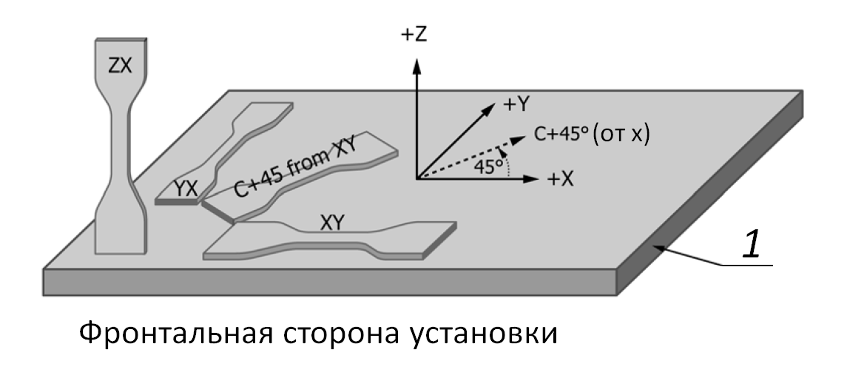
1 – платформа построения

X1.6 Таблица Значения предела текучести при растяжении по ASTM D638 в соответствии с планом проведения испытаний 2011-3455645 приведены в таблице X.1.2

Таблица X.1.2
Ориентация | Расположение | Набор образцов 1 | Набор образцов 2 | Набор образцов 3
XY | -150,0,7  -75,0,7  0,0,7  75,0,7  150,0,7 | # | # | #
YX | 0,-150,7  0, -75 ,7  0,0,7  0,75,7  0,150,7 | # | # | #
C+45 от X | -100,0,7  -50,0,7  0,0,7  50,0,7  100,0,7 | # | # | #
ZX | -150, -150, 82,5  -150, 150, 82,5  0, 0 ,82,5  150 ,-150, 82,5  150, 150, 82,5 | 2845 | 2945 | 2899

ДБ.3 Приложение X2 (справочное) Протокол испытания образцов, изготовленных аддитивным способом в соответствии с документами по стандартизации на материал и процесс

X2.1 Протокол испытании на растяжение изделий, полученных методом синтеза на подложке из сплава титана, 6-алюминия и 4- ванадия. Протокол подготовлен в соответствии со стандартом F2971 (приведен заголовок отчета - см. таблицу A1.1, A.).
X2.2 Материал ASTM F2924-12 (указано обозначение документа по стандартизации на материал - см. таблицу A1.1, B.)
X2.3 Процесс 1-1 2013, для установки лазерного спекания 1 (указано обозначение документа по стандартизации на процесс и применяемая аддитивная установка. См. таблицу A1.1, C).
X2.4 Метод испытания на растяжение по ASTM E8M. Подготовка и испытание образцов в соответствии со стандартами ASTM (указаны проведенные испытания и уточнения - см. таблицу A1.1, D).
X2.5 Образцы для испытания с рабочей длиной в 5 раз больше диаметра, конфигурации образца 3 (небольшие образцы). Изготавливаются с увеличенным размером 0,20 и обрабатываются до размера, установленного в стандарте (указаны сведения о подготовке образца).

Таблица X2.1 Прочность при растяжении при комнатной температуре (23°С)
Ориентация образца в соответствии с ASTM F2921 | Прочность при растяжении σ_{B,} Мпа
XY или YX | #
C+45 от X | #
Z | #

X2.6 Значения предела текучести при растяжении приведены в таблице X.2.2.

Таблица X2.1
Ориентация | Расположение | Набор образцов 1 | Набор образцов 2 | Набор образцов 3
XY | -150,0,7  -75,0,7  0,0,7  75,0,7  150,0,7 | # | # | #
YX | 0,-150,7  0, -75 ,7  0,0,7  0,75,7  0,150,7 | # | # | #
C+45 от X | -100,0,7  -50,0,7  0,0,7  50,0,7  100,0,7 | # | # | #
ZX | -150, -150, 82,5  -150, 150, 82,5  0, 0 ,82,5  150 ,-150, 82,5  150, 150, 82,5 | 2845 | 2945 | 2899

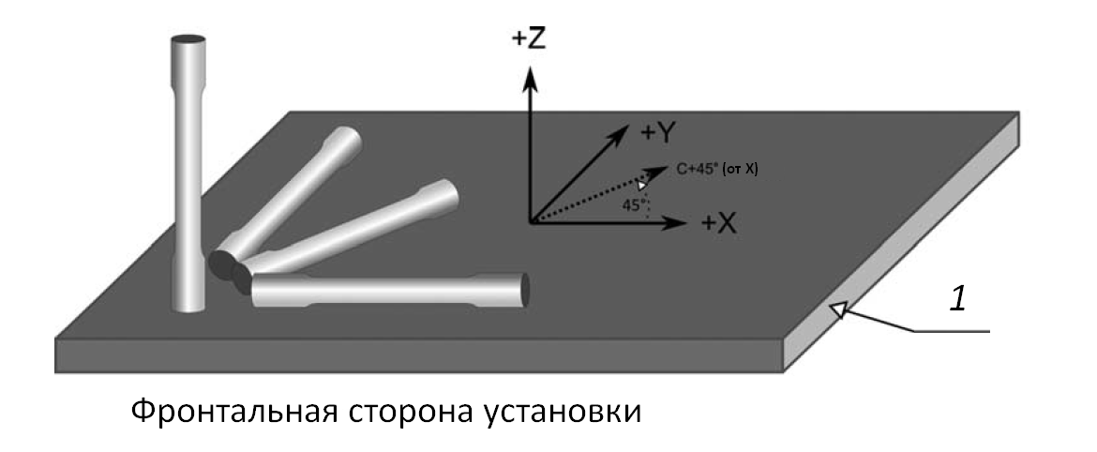1 – платформа построения
Рисунок X2.1 — Платформа построения

УДК: ОКС:
Ключевые слова: аддитивные технологии, протоколы испытаний, представление результатов, общие требования, аддитивное производство, испытания

Руководитель разработки:  Начальник Управления по качеству и стандартизации ООО «РусАТ» |  | А.С. Крюков
Исполнитель:
Главный специалист по стандартизации Управления по качеству и стандартизации ООО «РусАТ» |  | И.А. Косоруков

